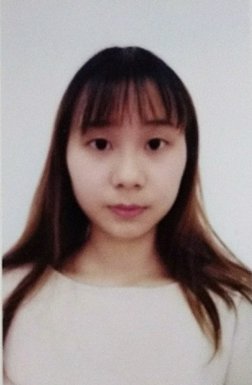

2015.09—2019.06 成都东软学院 计算机科学与技术专业（信息安全方向） 本科学历

熟练掌握数据库操作，计算机基础office操作。

熟悉HTML+CSS 语言编写，DIV+CSS网页编排，photosho使用，PHP开发，javascript。

了解Linux服务器的配置；c++、c语言、数据结构的运用。

了解信息安全方面的管理、技术和保障相关知识。

在学习计算机基础中，获得BAP证书。

在假期中为了锻炼自己，2015-2016暑假期在超市做促销，物品价格盘查的工作。2016-2017假期，在一个电器经销点做资料录入和办公系统的维护工作。

分小组完成规定项目，掌握课程以外的知识。在假期自主完成创新，游戏策划的编写。2016小学期完成了用des算法完成地图的项目；2017小学期是运用Python来完成对信息数据的抓取和存储。

在校园生活中也积极参加举办的活动，比如马拉松自愿者等。

**成都东软学院移动mm实验室 2015-2016**

撰写学校院报，检查早晚自习出勤率，每周工作总结。

**校内实践**

**成都东软学院教联调研部 2015**

**专业技能**

**校外实践**

看书，听歌、旅游，羽毛球，登山。

**自我评价**

我为人友善、真诚、做事细致、专注，有很强的责任心，学习能力与适应能力强，喜欢与他人交谈，热爱生活性格标签是认真，有着沉静内敛，善于思考。

**兴趣爱好**

主修课程有：c语言、c++、数据结构、数据库原理与操作、Linux基础、PHP、HTML+CSS网页设计、计算机网络、操作系统、思科网络配置、计算机组成原理等。

求职意向：web前端、网页

设计

**教育背景**

**学习经历**

**赵洋**

**Photoshop**

**Word**

**Excel**

**Html/Css**

**Javascript**

**电脑水平**

**手机：17729843346**

**邮箱：1132383884@qq.com**

**地址：成都**

**出生年月：1997/01/05**

**毕业学校：成都东软学院**

**学历：本科**

**专业：计算机科学与技术**

**籍贯：四川**

**现居：眉山**

**政治面貌：团员**

**健康状况：健康**

**联系方式**

**基本资料**